主题文章
……………………………………………………………………………………

从差遣到堂庆

林俊

编者按：林俊牧师夫妇，是现代的迦勒
「宣教心」— 不受疫情所困，「宣教情」— 不因战乱压制。
「宣教热」— 不因健康熄灭，「宣教人」— 不因年事停止。

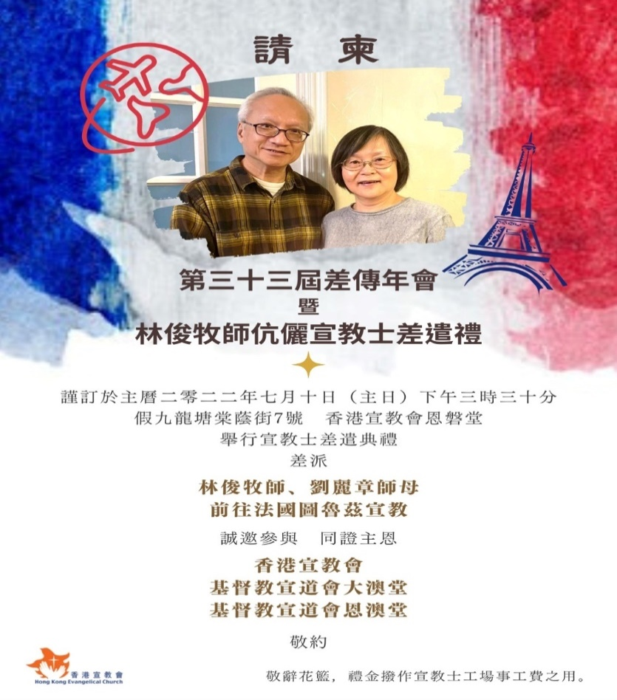

正是：老当益壮👍 不忘初衷👀 退而不休💪 一生尽忠👋

从差遣到堂庆
迎接过七月上旬受香港宣教会给我和师母的差遣礼后，一想到中秋夜（九月十一日零时十五分）就启程，多情自古伤离别，此去经年，未来应是良辰好景虚设。值得深思的是差遣礼聚会中但见不同教会和不同差会成员，不同群体汇聚一起，同心差遣，很有合一的感觉，这个宣教见证深深感动我，因为这才使我感到是神差遣我和师母，而非只是某一差会或宗派的差遣。实在使我太感恩。
这次宣教的目标是在法国图卢兹城建立一个华人教会，但最近一次我开创教会是在九四年，已经是约卅年前了！我实在很战兢去接受主这个项目。但八月初神感动我争取参加宣道会恩澳堂堂庆，祂使我借此重拾信心，因为神藉著教会敍述她开创过程，回顾我八六年时志切创立这堂的心志。提醒当日我只是神学毕业两年，也是没有经验，但上帝给我指引及信心，去成就祂的计划，我现在实在没有推搪的借口。
我更感恩的是神透过数十年前的训练，将创堂的胆量赐给我，使我在往后的日子，多了点信心去给祂作创堂的先锋。但是我仍然觉得能使堂会奠下坚固基础并能够稳定发展，是靠许多不同时期参与的弟兄姊妹的顽强信心和努力维系，才有今天的果子。他们其实历尽多番的危机和转机，流泪撒种和神的坚立。因著他们，我才有信心接受现在的托付。请仍须为我的信心不足祷告。我希望不同的教会差会和群体在差遣礼的见证，能延续到工场，让我们合一合作结伴去建立主的教会，一同经历合一的宣教，一同享受与神同工的快乐。(我和师母会在九月十一日出发，也请为我们的行程顺利代祷)。

无尽的战争
俄罗斯没有向乌克兰宣战，却炸得鸟克兰溶溶烂烂，医院学校民居购物商场都遭袭击，数
以百万计难民逃亡，途中死亡伤病不计其数。一向放弃军备的乌国，既被指对俄国构成威胁，唯靠顽强士气，忍耐地四处求援，等待乞求的军援经援来应付。
为何落到如此地步？这单纯得可怜的国家，竟一直相信东西方甚至俄罗斯等国信誓旦旦说会保衞他们，故听从他们烧毁所拥有的逾百枚核武，以为可用中立身分立足。岂料普京想发俄族复兴的梦，先抢下克里米亚，再谋其他地方，乌国见危求助北约协助防衞，俄国就用此借口执行「特别军事任务」。而西方对俄国的制裁又牵起经济战争。俄国又用核武威胁回敬，欧战甚至世界大戦危机在隐约升温，还有没完没了的新冠肺炎，猴豆等疫症战争。人一出生就似乎在投入不同的竞争战争中！
人类正在拿自己的命运豪赌一趟，也许更是最后一趟。政治家希望最后幸存的是自己及个人的权益，不惜令别人生灵涂碳，魔鬼在人心中点燃那奔向地狱的欲火，怎办？面对人性的黑暗面或是罪性，人能做的不是消灭或否定它，是追求积极和正面的东西去占据或取消黑暗！迎接光去驱走暗，不是去对付黑暗。主耶稣没有挪去苦难或罪恶的势力，衪只赐下平安和信心爱心盼望装备我们面对。也许屡败屡战，打该打的仗，不作逃兵！我们去欧洲宣教是希望活出主所赐平安的生命，活出信望爱福音的内容，实践爱神和爱邻舍的诫命，建立胸怀主的大使命的教会，作战争人生和世界氛围中的和平之子。求主赐我们平安而来的力量可以坚持使命。
在港等候签证的两年，我在不同机会或不知不觉间藉牧养推动宣教，学习及体会跨越疫症及撕裂的处境和藩离中，作不同的爱邻祝福和关怀：有面对灾难性的家庭惨剧，有年幼子女突然失去年青的妈妈，有妻女因疫症长期不能探望重病的丈夫爸爸，有失去年轻护士女儿的老母亲，有失去中年丈夫的姊妹，有多位患病的神学教授牧者和宣教士，受前夫连累欠债累累至抑郁的姊妹，离婚问题困扰的年轻夫妇，鼓励了年轻的宣教士们，在实习受欺凌的神学生，初入事奉工场遇困扰的传道，长期失眠至抑郁的姊妹，严重抑郁病的小姊妹及家人，有抑郁症的儿子的姊妹，有准备受按却离世的老牧者…。更协助推动成立一个关怀牧者宣教士 (包括现任、退休、退役的) 事工等等不胜枚举。这些虽没有人名，请也在祷告中记念他/她们或事工。因他们都是在其困难处境中日夜争战，这些人和事工会挂在宣教中的我的心中。我和师母九月十一日出发，行前求主加我信心交托。
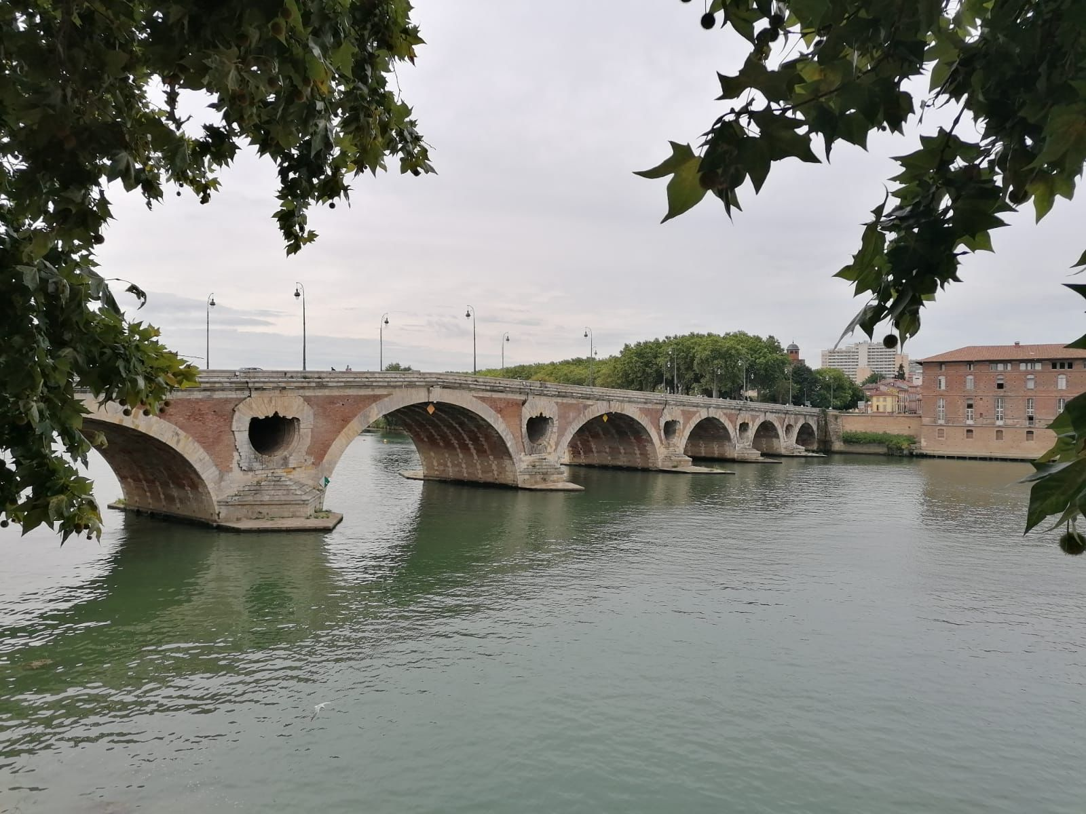

离别过中秋
长的离别已经差不多三十年了，是九三年离港赴比利时进修三年，三年前离别是在荷兰短宣一年，现在短宣法国两年。觉得这次执拾行李很慢，很忐忑，离开这个叫人忐忑的城市，而过程中穿插了许多事，有叫我兴奋的，尤其是见到年轻人一步一步克服生命困局，向前行了少许，很叫我鼓舞，有些仍在困局中挣扎，未能继续和他们同行，有点失落，情绪低落了。求主给我力量。
本来打算离开两年才回港一趟，但心里总是觉得太长。一天陪严重智障的哥哥覆诊，因疫情关系，三年没见，因为他住在特别院舍内。见到他时问他我是谁，他毫不犹豫答：林俊。我很惊讶他还记得我。那刻很感动，于是很冲动也坚决地一年回港见他一次。从小到大，妈妈常告诉我，哥哥的寿命短，但母亲已经离世十年，他却仍健在。求主看顾他。
在执拾行李过程中，看到许多储存的东西，想起许多人和事，满怀感触，更发现自己像在处理自己的遗物般，所以执得很慢！情绪的影响瘫痪了我的一切。更发现我两年前九月十日离开荷兰返到香港是九月十一日，今年九月十一日返到荷兰。这是巧合吗？今年九月十日是中秋佳节华人庆团圆之日，却又是我离别土生土长的香港之日。这又是巧合吗？这几天在荷兰及未来几天在巴黎，也要面对许多重逢的兴奋和离别的伤感！主耶稣给我在这人生末段的学习是什么？
人生不懂的事太多了。求主教我把握时机（弗五15-18），做主指示我要做的事。求主藉异象激动我，指示我当行的路，带领我走祂安排要走的路，去该去的地方，也引导我把握机会见该见的人，服侍祂带来到我面前的人。求主帮助我做这样的宣教士。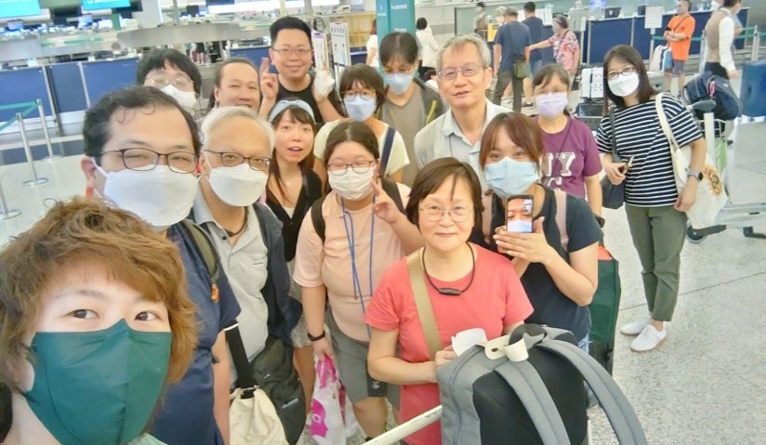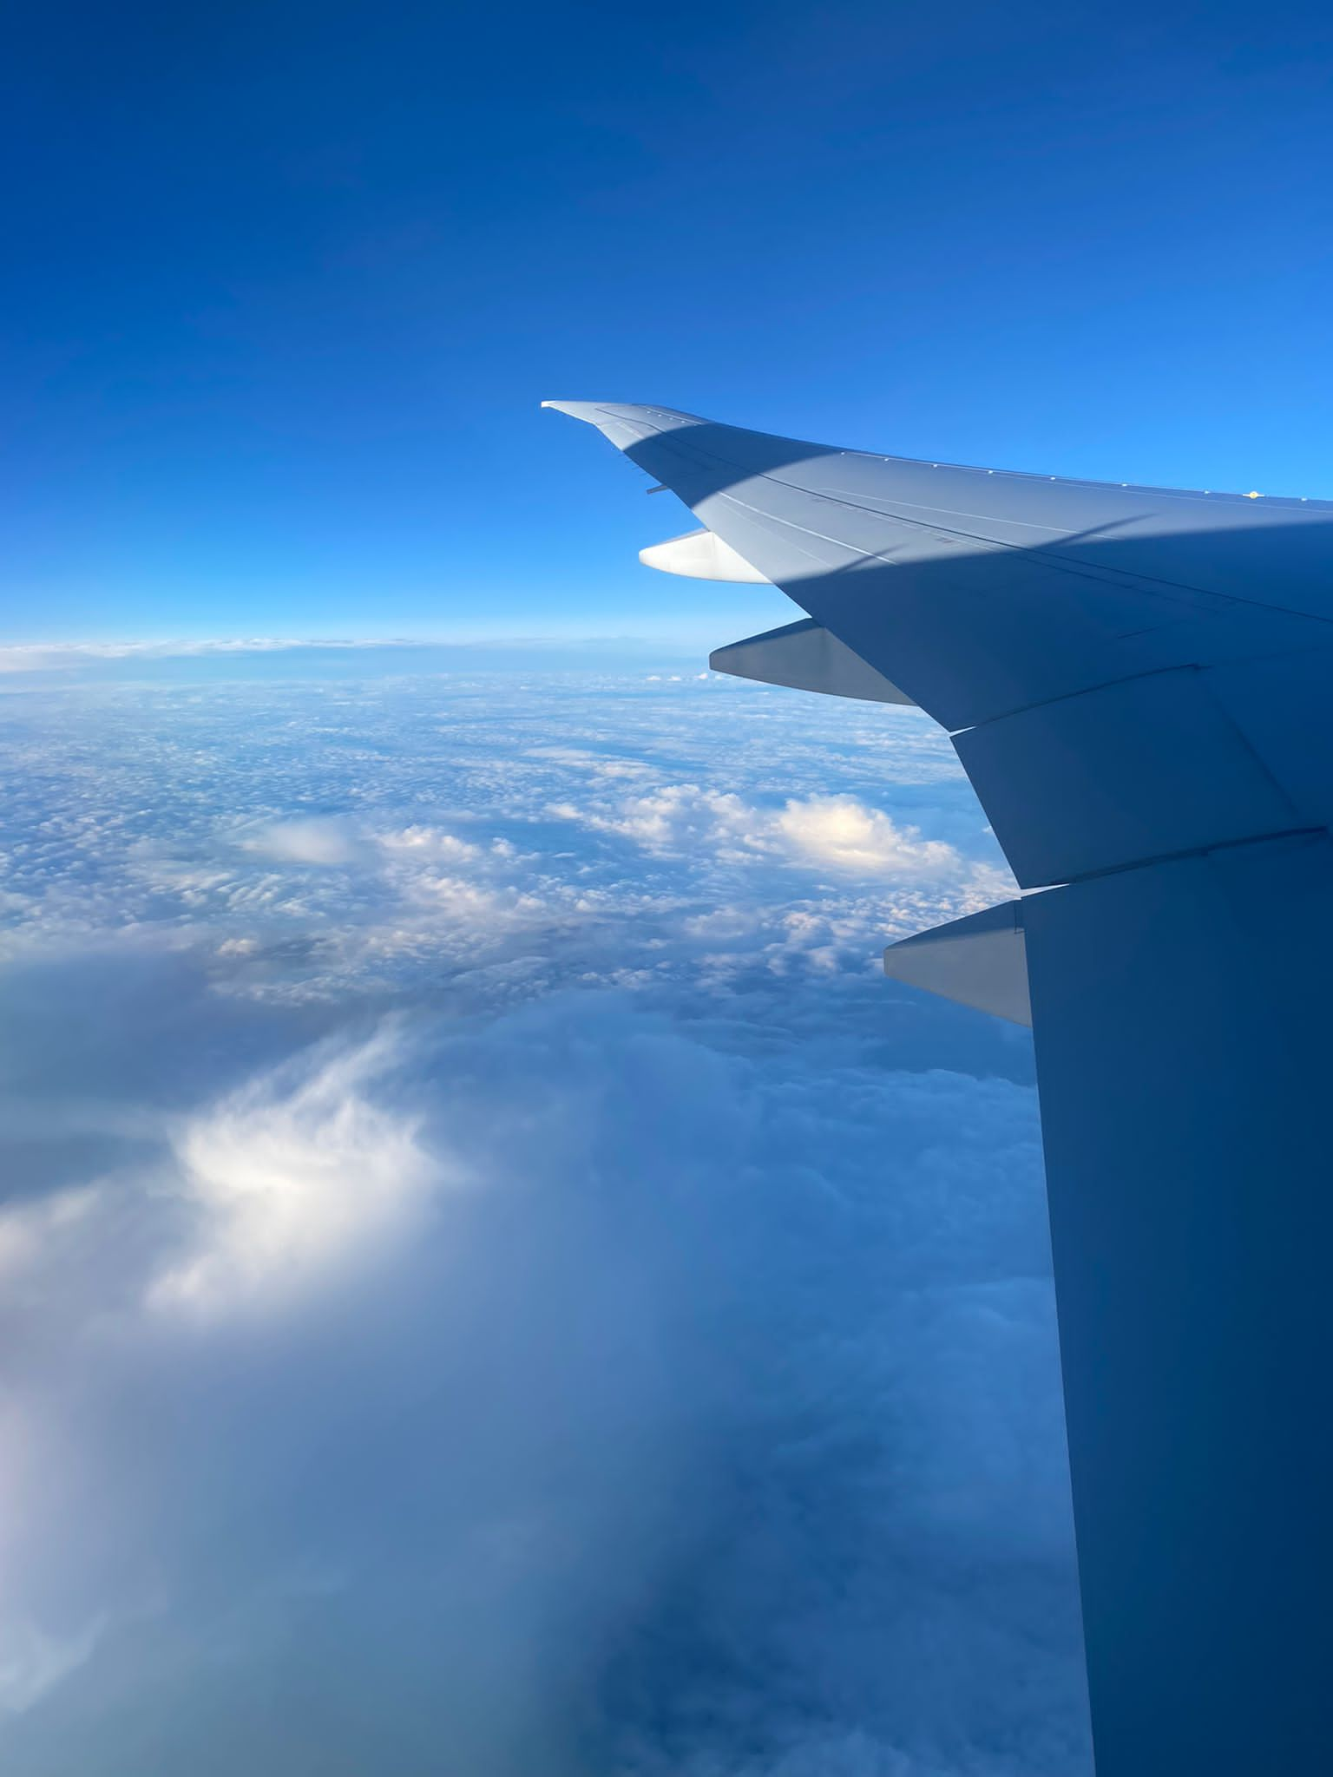

客途秋幸
来到欧洲，秋意渐浓，开始见到在换衣服的树叶，秋之寒凉减不了人间温情。离开香港，带著离愁，到达荷兰，去安多芬（Eindhoven)城，探望弟兄姊妹，也经巴黎，也会见不同教会牧者弟兄姊妹，才到目的地：是法国图卢兹。原来人生有许多这样的间隙，出发与目的地之间，所发生的事也十分宝贵，值得珍贵。
出发日，正值中秋，十多位弟兄姊妹亲友前来送行，各自为我们驾车、搬行李、送叉烧饱、月饼、做面包、办登机行李等。到达荷兰，有姊妹接载兼招待五天食宿及每天交通接载、返到教会受到弟兄姊妹温馨的欢迎有组团带我们去羊角村游覧、招待到我喜欢的餐馆吃饭、载我们去探访。后转到巴黎五天，有弟兄接载接待五天，能与传道们共聚，又在以前服侍过的教会分享，又带我们夜游巴黎，为我们解决网络通讯问题，出发去图卢兹时弟兄姊妹载送及搬运，姊妹做了三款蛋糕送行，宣教士来带我们到图城等等。
客旅人生并不孤单，因为主会给我们预备天使般的弟兄姊妹围绕著，他们是为主而作，我本卑微如尘土，一切都不配得的，所得的只是荣幸，主藉天使们保护看顾。为我们经历的感谢主。也为我们未来的安顿期，申请各种事务交托主。
行路难，逢突袭

从巴黎甫出发往图卢兹城，师母已经说有些不适，在火车上五小时，她睡了一觉，抵埗后立即见到两位姊妹趋前协助搬运行李出闸，继而宣教士联系了我的房东弟兄来接车并协助运送行李到我们租住的单位。楼宇外观是有些粉红色底，是图卢兹城的特色因为这是她泥土的颜色。
到达的第二天有密切接触的弟兄电联告知他检测后证实中了新冠，师母即用快速测试呈阳性，我则阴性。她打了三针疫苗，我也打了两针。她有些发烧，多咳及喉咙痛。我们通知接触过我们的人，并向宣教士寻求帮助购买应用物品，自己立刻全力应付。心里各种忧惧不安涌现，什么出师不利⋯⋯！但主提醒我放下恐惧，轻松应付。很感恩楼上的姊妹夫妇主动供应或代购一些用品食材，可以勉强度过难关。
许多担心我也会染上，我只能戏说暂时未，但「虽不中，亦不远矣！」但也有些少头痛及咳嗽。宣教路确是多歧路，只信安在主（约十四27），可以长风破浪必有时，盼望很快可以扬帆闯沧海。请为师母的康复及未来要追赶各样安顿和多项申请手续顺利代祷。
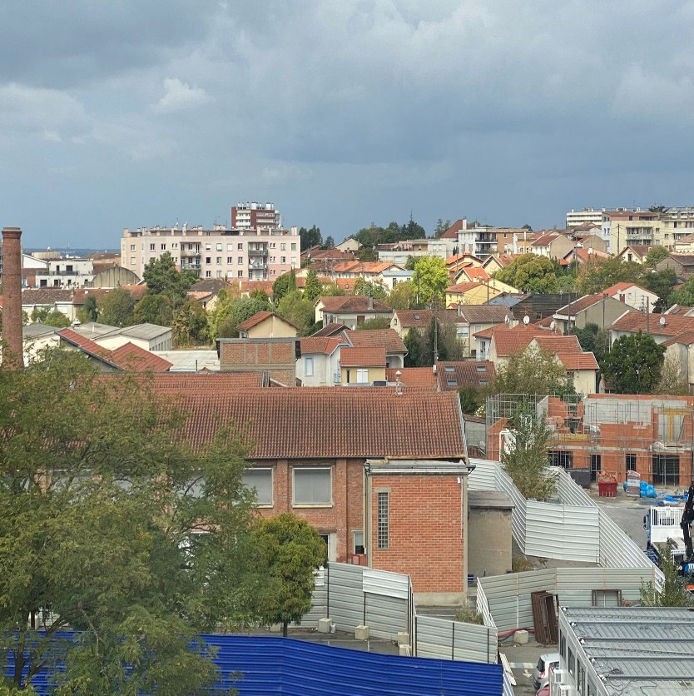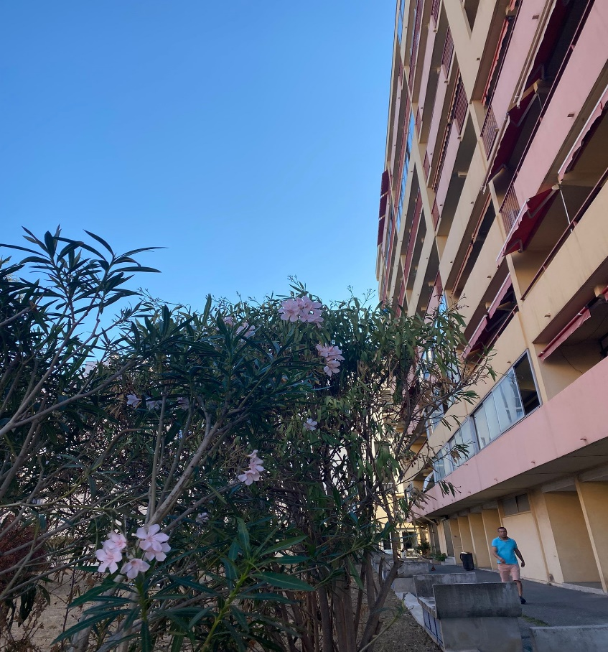

化险存艰
我和师母要报平安了。似乎化了中新冠的险，她已快测转阴性，病征也减轻许多，我则擦肩而过，没有被感染，但惊魂甫定，是更谨慎小心还是更安心无所惧？本性悲观的我自然是前者。打了三针疫苗的师母也中招，我打了两针的怎能幸免？但是主提醒我，不是靠自己或疫苗，是靠衪。平安的恩典不是无惊无险，而是惊险仍可心安。到达图卢兹后第一天即遇上危机，又能安渡，是主的提醒，也是主保证的记号。而各位的祷告和问安，十分受用。感激万分！
两年前在荷兰疫症蔓延得嚷著要封城时，我也是在图卢兹九天短宣，最终无恙返荷兰，当时的病菌是最恶的，死人无数，风声鹤唳。后来返港的两年，其中年半没打疫苗，还是无碍。三月初取了来法国的签证，才打疫苗，现今师母化险为安，不敢说「为夷」（夷是指平坦），但总是见到主的恩手在保护。尤其是当地邻近的弟兄姊妹的支援。未来的路纵使崎岖，就抓紧主的手渡过好了。（书一9）请为我们的信心不足，求主怜悯及加添。
病后即时要继续购置住所的各种必需品及处理各种手续，很多事情都要有居留身份，所以要进行申请，然后才可开银行帐户、搭公共交通证、手机及家居网络、社会及医疗保险等等，请记念。我同时也要兼顾学业及事奉的计划及实践，心里的压力需要主给我安静的力量帮助。
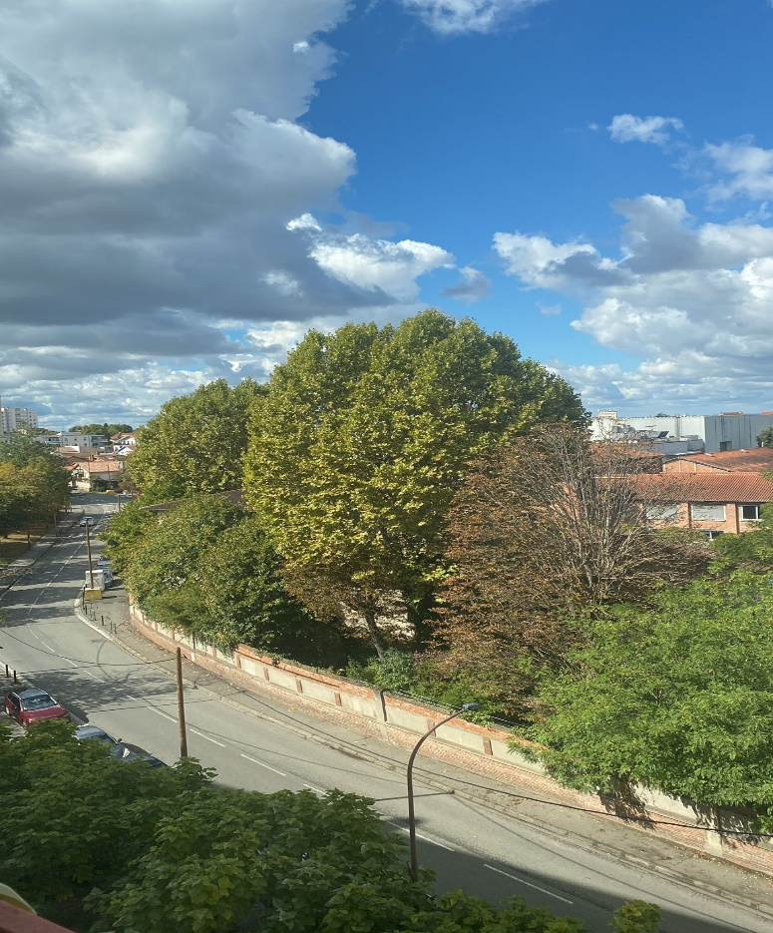

《环球华人宣教学期刊》第七十期 Vol 7, No 3 (Oct. 2022)

